**«МАОУ ДОД» Детская художественная школа**

**им. С.И. Блонской.**

Учебная работа:  
Антоша Чехонте (ранние рассказы А.П. Чехова)

Выполнила: ученица 4 «Д» класса Пономарева Мария  
  
Преподаватель: Раченко Ольга Васильевна

Таганрог   
2021

# Ранние рассказы Чехова

Первой пробой пера А.П. Чехова стали рассказ «Письмо к ученому соседу» и юмореска «Что чаще всего встречается в романах, повестях и т. д.», помещенные в журнале «Стрекоза».

## В дальнейшем Антоша Чехонте или Человек без селезенки, наиболее частые псевдонимы будущего великого писателя (всего их более 50-ти), появлялись под многочисленными юморесками, фельетонами и рассказами. Первый сборник «Шалость» 1882 года не был пропущен цензурой.В него входили рассказы: «Жены артистов», «Папаша», «Петров день», «За двумя зайцами погонишься, ни одного не поймаешь», «Исповедь, или Оля, Женя, Зоя», «Грешник из Толедо», «Темпераменты», «Летающие острова», «Перед свадьбой», «Письмо к ученому соседу», «В вагоне», «Тысяча одна страсть, или Страшная ночь». Спустя два года удалось издать сборник «Сказки Мельпомены».

## https://bidspirit-images.global.ssl.fastly.net/antiquebook/cloned-images/auction_211/lots/import_0/209/1/a_ignore_q_80_w_1000_c_limit_1.jpg

## Маленький человек

Художественным своеобразием ранних произведений Чехова является его сочувствие к «маленькому человеку», но одновременно и ненависть к фальши, лицемерию и подхалимству. Он умел пронзительно сочувствовать страдающим, нечиновным, бедным людям. Это и сирота Ванька Жуков, который пишет письмо дедушке о своей несладкой жизни у сапожника («Ванька» Чехова, 1886). Это и девочка Варя, которой безумно хочется спать из-за бессонных ночей до полного физического и психического истощения («Спать хочется» Чехов, 1888).

Теплое участие мы видим и к извозчику Ионе, который весь день пытался рассказать кому-нибудь, что у него умер сын, и его не выслушал никто, кроме собственной лошадки («Тоска» 1886). Но есть у Чехова и возмущение тем, что человек сам себя попирает, измельчает, сам прежде всех соглашается, что он червяк перед сильными мира сего. Так, в раннем рассказе «Смерть чиновника», Червяков нечаянно чихнул в театре на лысину генерала, своими назойливыми многочисленными извинениями довел последнего до бешенства, испугался и умер со страху, став жертвой собственного раболепия.

«Толстый и тонкий» продолжает тему «маленького человека». Случайная встреча бывших школьных приятелей, начавшаяся так тепло, обещающая рассказ о дружбе, искренности, детстве, заканчивается неприятным холопством Порфирия перед Мишей, потому что Миша дослужился до двух звезд. Сколько сразу «почтительной кислоты» и «сладости», от которых Мишу, хотевшего было что-то возразить, чуть не стошнило. Чехов показал, что унижение одного, это ведь, по сути, унижение и второго. Во что нужно ценить человеческую душу, чтобы мерить ее вес по количеству звезд. Не это ли мы видим сплошь и рядом и в наши дни? Ведь современный мир хочет увлечь всех в соревнование, гонку за материальными благами, звездами, машинами, квартирами. И мы невольно ввергаемся в эту гонку и сами становимся рабами, классифицируя людей на достойных уважения и неудачников, «лузеров».

### Становление таланта, повести ранних лет

Завершающим этапом становления молодого Чехова можно условно считать повесть 1889 года «Скучная история», в которой даже обычный читатель увидит силу таланта, гениальность автора. Главный герой Николай Степанович, известный профессор, неизлечимо болен. Чехов показал, что никакие образования не дают человеку духовности, цельности, смысла жизни, правильного мировоззрения. Это как стройматериалы без плана строительства. И мечется человеческая душа, не зная, что ей делать со своими чувствами, живущая на ощупь. Как сказал современный профессор Осипов А. И., без мировоззрения человек может построить жизнь в стиле «барака», а не в стиле «барокко».

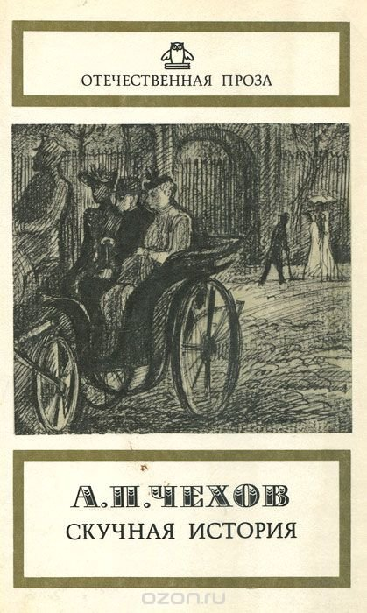Рядом с главным героем также мечутся и его родные. Прекрасный рассказ, в котором нет положительных и отрицательных персонажей, все образы сливаются в серую краску, может, поэтому повесть и называется «Скучная история». Есть в этом произведении грех и покаяние, любовь и ревность, ошибка и стремление ее исправить. Даже в этой последней фразе: «Прощай, мое сокровище!», есть щемящее чувство грусти, любви и добра.

«Степь» 1888 года также является рубежом творчества молодого Чехова. Чехов как истинный художник слова описывает степной пейзаж лирическими, теплыми красками. Бескрайность степных просторов аллегорически переплетается с просторами окружающего мира, в котором маленькому человеку так легко потеряться.

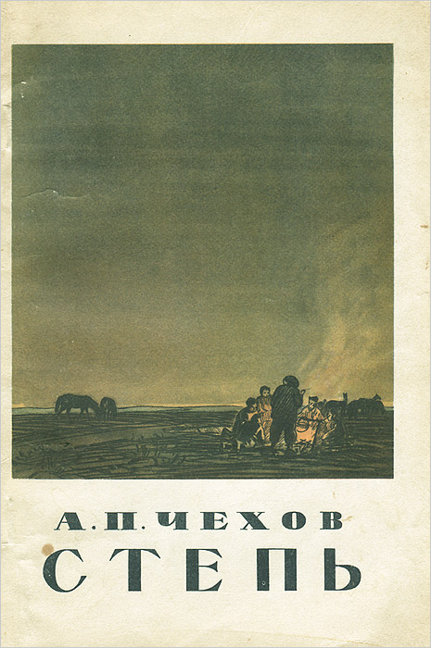

**Заключение:**   
  
  
Чехов заметил еще сто лет, что история вырабатывала и вырабатывает определенную породу людей без мировоззрения, только с расплывшимся ненавистничеством и самолюбием, скрытым в душе. Так давайте же будем учиться выбирать правильную литературу, читать и понимать ее. Ведь нельзя же навсегда остаться только телевизионным болельщиком, потребителем в магазинах и пожирателем материальных благ. А.П. Чехов – сокровище русской литературы, писатель, заставляющий нас оставаться людьми, а не бездумными и бездушными скотами.